TỔ KHOA HỌC TỰ NHIÊN
NHÓM KHTN
HỘI THẢO TRỰC TUYẾN “ HƯỚNG DẪN THỰC HIỆN NHIỆM VỤ CHUYÊN MÔN- MÔN KHTN”
Ngày 05 tháng 9 năm 2025, Sở GD- ĐT Hải Phòng ra công văn 6270 về việc “ Triệu tập Hội thảo trực tuyến” Hướng dẫn thực hiện nhiệm vụ chuyên môn môn KHTN năm học 2025-2026”.
Ban giám hiệu và giáo viên trong nhóm KHTN Trường THCS Nguyễn Chuyên thực hiện nghiêm túc như hướng dẫn của công văn. Các thành viên bao gồm:
1. Đ/c Lê Thị Thanh Mát- Phó hiệu trưởng
2. Đ/c Bùi Thị Hường – Tổ trưởng tổ KHTN
3. Đ/c Nguyễn Thế Trọng- giáo viên
4. Đ/c Lê Thị Thúy- giáo viên
5. Đ/c Nguyễn Thu Trang- giáo viên
6. Đ/c Trần Thị Minh Trang- giáo viên
7. Đ/c Bùi Thị Kim Anh- giáo viên
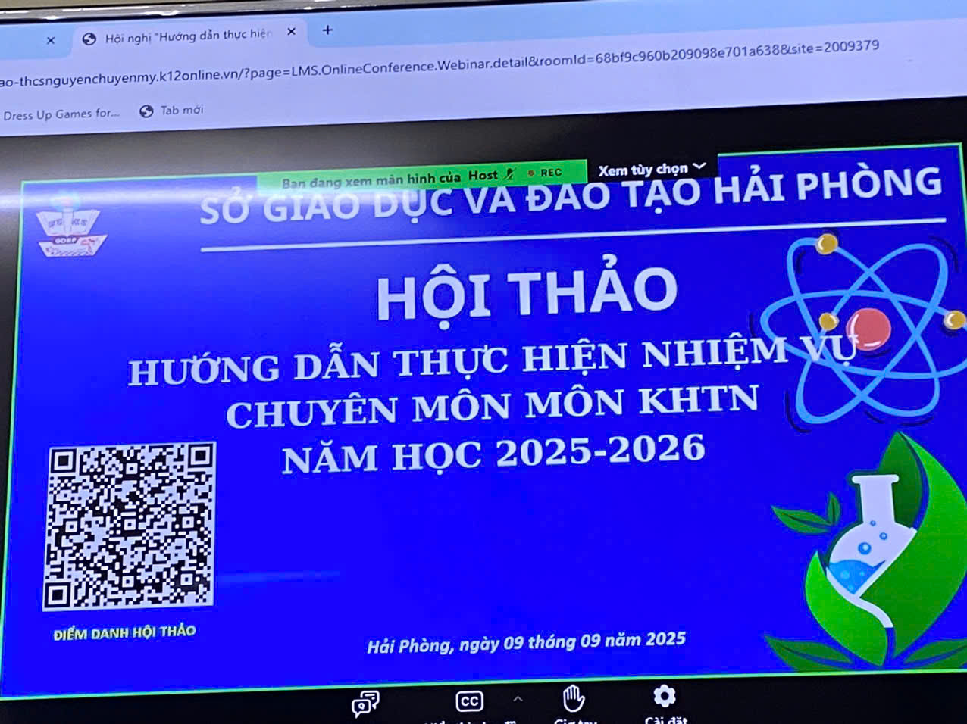

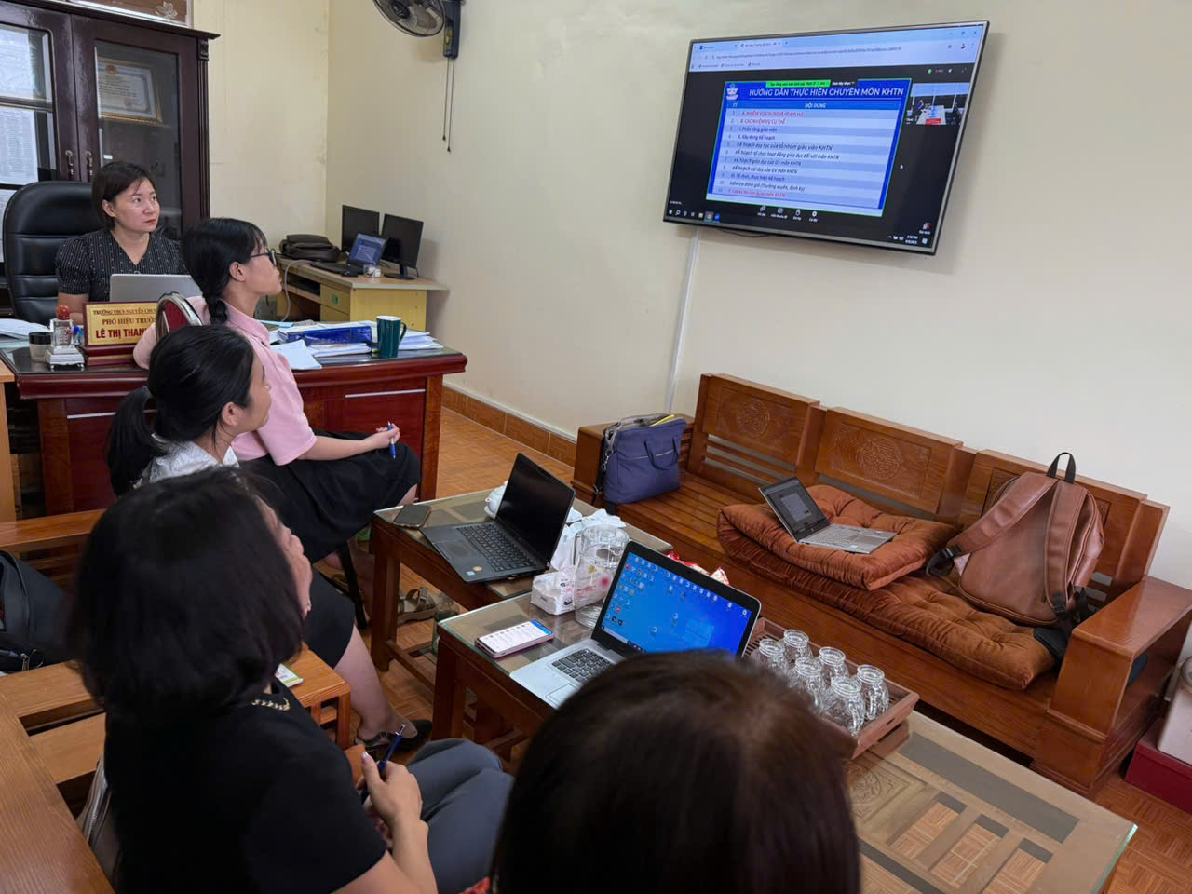

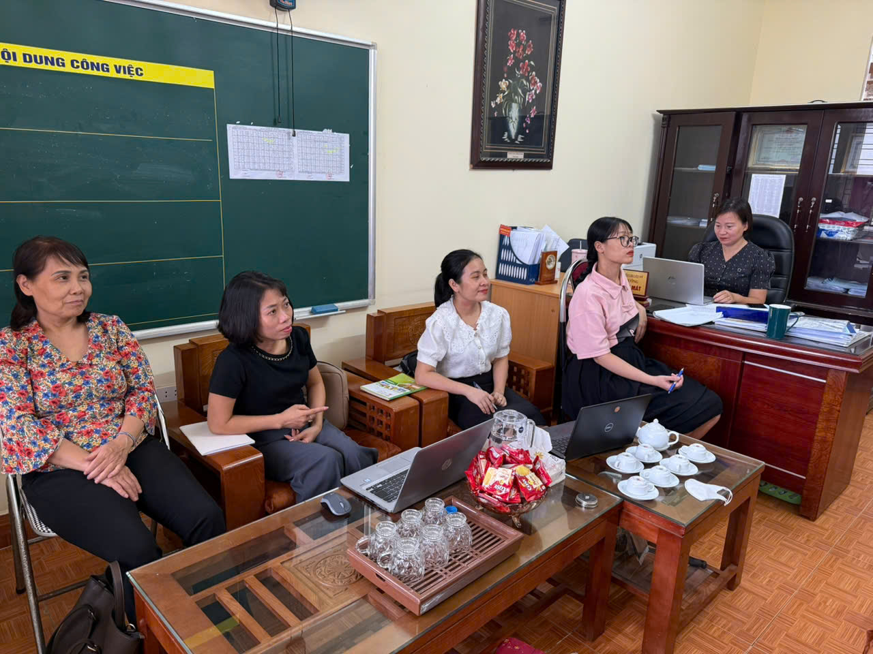
Trong buổi hội thảo, đ/c Lương Quốc Thái- Chuyên viên của Sở GD- ĐT trực tiếp chỉ đạo với các nội dung nổi bật sau:
1. Báo cáo Hướng dẫn thực hiện chuyên môn môn KHTN năm học 2025 – 2026.
*Triển khai các văn bản chỉ đạo và định hướng thực hiện chuyên môn của Phòng GD&ĐT.
- Thông tư 32/2018/TT-BGDĐT (Năm 2018)
Chương trình GDPT môn Khoa học tự nhiên
- Công văn 5512-BGDĐT-GDTrH (Năm 2020)
Xây dựng và tổ chức thực hiện kế hoạch giáo dục nhà trường
- Công văn 2613-BGDĐT-GDTrH (Năm 2021)
Triển khai thực hiện chương trình GDTrH năm học 2021-2022
- Công văn 1496-BGDĐT-GDTrH (Năm 2022)
Triển khai thực hiện chương trình GDTrH năm học 2022-2023
- Công văn 5636-BGDĐT-GDTrH (Năm 2023)
Xây dựng KHDH các môn KHTN, LS&ĐL, HĐ TNHN
- Công văn 3935-BGDĐT-GDTrH (Năm 2024)
Hướng dẫn thực hiện nhiệm vụ giáo dục trung học 2024-2025
Hướng dẫn thực hiện chuyên môn
A. NHIỆM VỤ CHUNG (8 nhiệm vụ)
- Xây dựng và tổ chức thực hiện hiệu quả chương trình Kế hoạch giáo dục nhà trường: Linh hoạt, khoa học, sư phạm, phù hợp
- Xây dựng các Kế hoạch (dạy học môn học, tổ chức HĐGD, giáo viên, bài dạy) theo hướng phát triển PCNL HS
- Đổi mới PPDH, KTĐG, tăng cường các ND giáo dục STEM/STEAM, dạy học bằng tiếng Anh
- Tăng cường ứng dụng công nghệ thông tin, chuyển đổi số, trí tuệ nhân tạo (AI)
- Thực hiện nghiêm túc các quy định về dạy học, kiểm tra, đánh giá (KTĐG)
- Sinh hoạt chuyên môn theo NCBH: xây dựng – dạy minh họa – dự giờ – rút kinh nghiệm.
- Bồi dưỡng HS giỏi – Phụ đạo HS yếu – Tổ chức ngoại khóa, trải nghiệm, NCKHKT môn KHTN.
- Bồi dưỡng, nâng cao năng lực GV KHTN qua tự học – tập huấn – sinh hoạt – NCKHSP.
B. CÁC NHIỆM VỤ CỤ THỂ
I. Phân công giáo viên
-Ưu tiên phân công theo chuyên môn đào tạo:
+Chất và sự biến đổi (Hóa học)
+Năng lượng và sự biến đổi (Vật lí)
+Vật sống (Sinh học)
+Trái Đất và bầu trời (Vật lí, Sinh học)
-Khuyến khích giáo viên kiêm nhiệm nhiều mạch hoặc toàn bộ Nội dung với các lớp đầu cấp và giảm dần số mạch ND đảm nhiệm với các lớp cuối cấp.
-Không gây quá tải cho Giáo viên
+Sắp xếp thời khóa biểu khoa học, hợp lý.
+Tránh tình trạng một giáo viên phải dạy vượt số tiết quy định.
II. Xây dựng Kế hoạch
III. Tổ chức, thực hiện Kế hoạch
*Làm rõ nhiệm vụ trọng tâm của môn KHTN trong năm học mới.
*Thống nhất yêu cầu về kế hoạch bài dạy, kiểm tra đánh giá, hồ sơ chuyên môn theo chương trình GDPT 2018.
2. Báo cáo tham luận: Thực hiện xây dựng Kế hoạch giáo dục chuyên môn của tổ/nhóm KHTN tại trường THCS Trần Phú (Lê Chân)
- Trình bày kinh nghiệm xây dựng Kế hoạch giáo dục của tổ KHTN gắn với điều kiện thực tế nhà trường.
- Chia sẻ cách tích hợp nội dung liên môn, tổ chức các hoạt động trải nghiệm, dự án học tập.
- Nêu giải pháp nâng cao chất lượng dạy học, phát triển phẩm chất – năng lực học sinh.
3. Thảo luận trong Hội thảo (trao đổi, giải đáp, tư vấn các vấn đề chuyên môn)
- Thảo luận về việc thiết kế kế hoạch bài dạy theo hướng phát triển năng lực.
- Giải đáp vướng mắc trong việc phân phối chương trình, lựa chọn nội dung dạy học cốt lõi.
- Trao đổi về đổi mới kiểm tra đánh giá, ứng dụng công nghệ thông tin, AI trong dạy học và quản lý chuyên môn.
- Tư vấn các khó khăn thường gặp: tổ chức hoạt động nhóm, đánh giá thường xuyên, sử dụng học liệu số,…

